Practica 5 maría José López pinedo
Minimizar, restaurar, y cerrar
Barra de menús
Partes de explorador de Windows

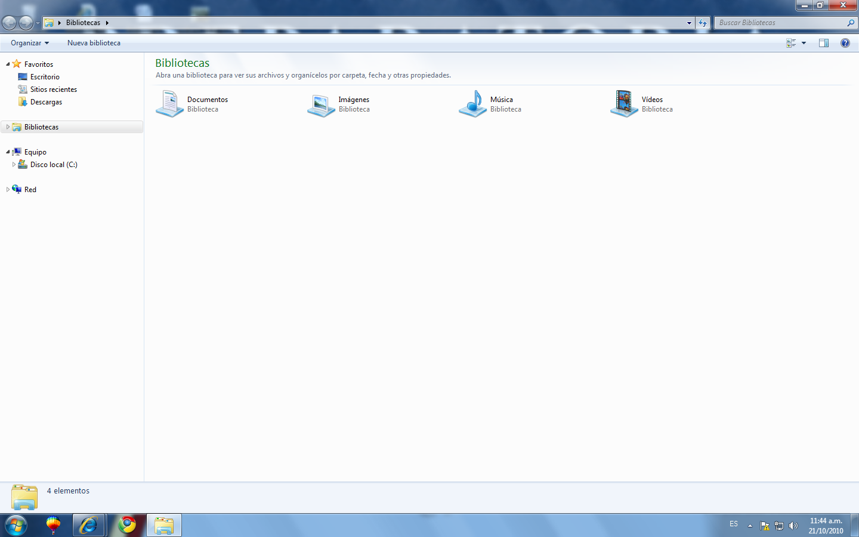
Unidades de disco y carpetas
Barra de herramientas

Archivos y carpetas

